Министерство образования Республики Беларусь

Учреждение образования

Белорусский государственный университет

информатики и радиоэлектроники

Кафедра проектирования информационно-компьютерных систем

ОТЧЁТ

по лабораторной работе №1

по теме «**ПОСТРОЕНИЕ ГРАФИКОВ И РЕШЕНИЕ НЕЛИНЕЙНЫХ УРАВНЕНИЙ СРЕДСТВАМИ ЭЛЕКТРОННОЙ ТАБЛИЦЫ EXCEL**»

Выполнил:

ст. гр.

Проверил:

Минск 2022

**Цель работы:** Изучить построение графиков и решение нелинейных уравнений в Excel.

**Ход работы:**

Результаты выполнения лабораторной работы представлены на рисунках 1…22

**Задание 1**

Рисунок 1- Задание 1

**Выполнение:**

В столбец со значением x записываем первое значение из заданного интервала. Задав шаг последовательности 0,05, получим все значения х на данном интервале.

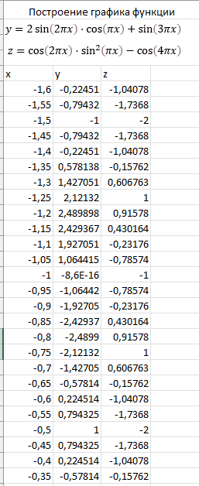

Рисунок 2-Таблица двух графиков y и z задания 1

Используя значения таблицы, построим графики двух функций.

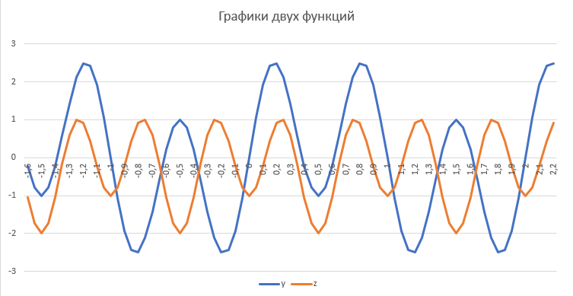

Рисунок 3- Графики двух функций задания 1

**Задание 2**

Рисунок 3-Задание 2

**Выполнение:**

Выполнение задания 2 аналогично первому.C шагом 0,05 строим таблицу значений x. В колонках y и z записываем формулы данных функций, и для каждого значения x считываем y и z.

Рисунок 4-Таблица двух графиков y и z задания 2

Построим графики данных функций.

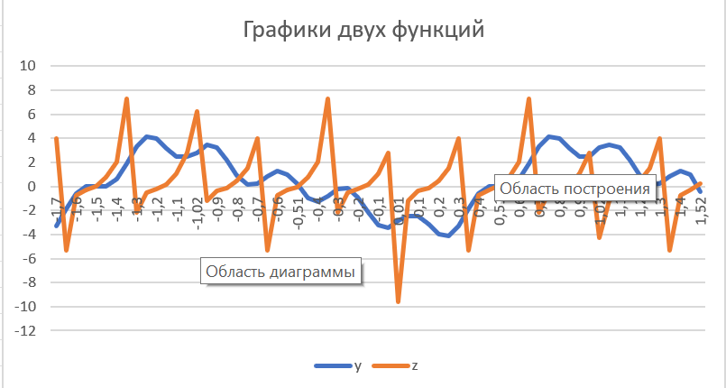

Рисунок 5- Графики двух функций задания 2

**Задание 3**

Рисунок 6- Задание 3

**Выполнение:**

Для значений x с шагом 0,05 строим таблицу значений x. Далее с помощью логических конструкций, построим таблицу значений для функций y, g, z.

Рисунок 7- Таблица трёх графиков y, g, z задания 3

Построим графики трех данных функций, выделив таблицу значений x и данные функции по отдельности согласно условию задания.

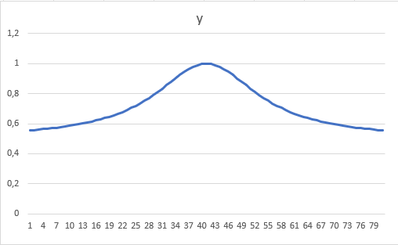

Рисунок 8-График функции y задания 3

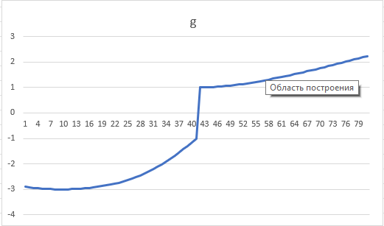

Рисунок 9-График функции g задания 3

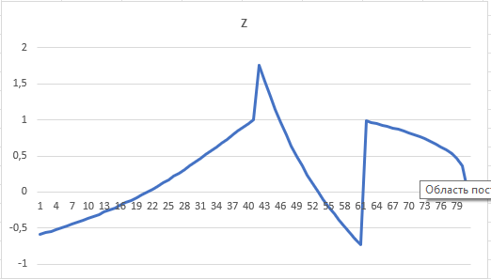

Рисунок 10-График функции z задания 3

**Задание 4**

Рисунок 11 – Задание 4

**Выполнение:**

Выполнение задания 4 полностью аналогично заданию 3.

Рисунок 12- Таблица функций x,y,z

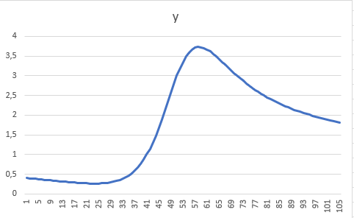

Рисунок 13- График функции y задания 4

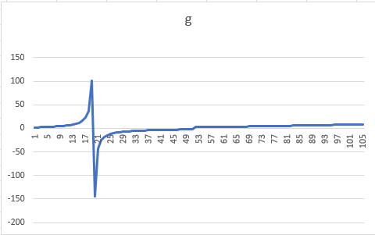

Рисунок 14- График функции g задания 4

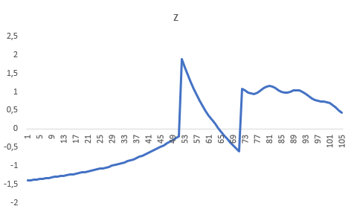

Рисунок 15-График функции z задания 4

**Задание 5**



Рисунок 16-Задание 5

**Выполнение:**

Построим таблицу значений x с шагом 0,1. Затем построим колонку со значениями y данной функции.

Рисунок 17- Таблица значений функции задания 5

Построим график данной функции.

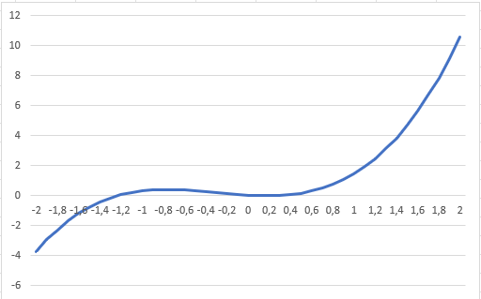

Рисунок 18- График функции задания 5

Поскольку полином третьей степени имеет не более 3-х действительных корней, найдем корни полинома методом последовательных приближений.

Рисунок 19- Приближение и значение функции y

**Задание 6**



Рисунок 20- Задание 6

**Выполнение:**

Выполнение задания 6 аналогично заданию 5.

Рисунок 21-Таблица значений, приближений и значений функции

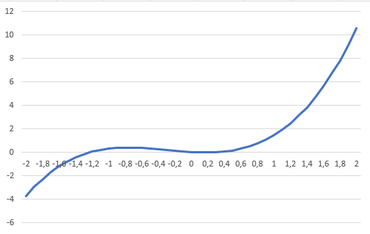

Рисунок 22-График функции задания 6

**Вывод:**

В ходе выполнения лабораторной работы я изучил построение графиков в электронной таблице Excel, а также решение нелинейных уравнений.